Проверочная работа по теме «Корень»

1. Тесты с одним верным ответом:
1. Прорастание семени начинается с:
А) поглощения воды; В) разрыва кожуры;
Б) разбухания семени; Г) усиленного поглощения кислорода.
2. Зародыш семени состоит из:
А)корешка, стебелька и эндосперма; В) эндосперма, корешка и листочков;
Б)корешка, стебелька и семядолей; Г) корешка и побега.
3. Для однодольных растений в отличии от двудольных характерно наличие:
А) зародыша с двумя семядолями; В) эндосперма;
Б) зародыша с одной семядолей; Г) сочной кожуры.
4. Корневая система представлена:
А) боковыми корнями; В) главным корнем;
Б) боковыми корнями и главным корнем Г) всеми корнями растения.
5. Многие двудольные растения имеют:
А) мочковатую корневую систему; В) стержневую корневую систему;
Б) только придаточные корни; Г) боковые и придаточные корни.
6. Самая длинная часть корня:
А) зона роста; В) зона проведения ;
Б) зона деления; Г) зона всасывания.
7. Мертвые клетки, по которым вода и растворённые вещества поднимаются вверх по стеблю к листьям, называются:
А) межклетники; В) механическая ткань
Б) сосуды Г) корневой волосок.
8. Роль корневого чехлика в том, что он :
А) обеспечивает передвижение веществ по растению; В) придают корню прочность и упругость;
Б) выполняет защитную роль; Г) участвует в делении клеток.
9. Вода необходима клеткам корня:
А) для дыхания; В) для увеличения плодородия почвы;
Б) для растворения питательных веществ; Г) является питательным веществом.
10. В поглощении воды и минеральных солей участвует одна из зон корня:
А) зона деления; В) зона всасывания;
Б) зона роста; Г) зона проведения.
11. Через корни растение получает:
А) воду; В) воду и минеральные вещества;
Б) минеральные вещества; Г) органические вещества.
12. Придаточными называют корни:
А) развивающиеся из корешка зародыша; В) развивающиеся на главном корне;
Б) отрастающие от стебля; Г) развивающиеся на всех корнях.
13. Многие однодольные растения имеют:
А) мочковатую корневую систему; В) стержневую корневую систему;
Б) только придаточные корни; Г) боковые и придаточные корни.
14. Самая короткая часть корня:
А) зона деления; В) зона всасывания;
Б) зона роста; Г) зона проведения.
15.Что такое корень?
А) видоизмененный побег В) подземный орган
Б) зачаточное растение Г) часть побега
16. Мочковатой считают такую корневую систему, у которой:
А) главный корень не отличается от придаточных
Б) главный корень сильно развит и не похож на придаточные
В) главный корень сильно развит и развивается из корешка зародыша
17. Образованию придаточных корней способствует:
А) пикировка
Б) обрезка части стебля
В) окучивание
18. В какой зоне корня клетки растягиваются в длину?
А) в зоне корневого чехлика В) в зоне корневых волосков
Б) в зоне проведения Г) в зоне роста
19. Какая ткань обеспечивает корню прочность и упругость?
А) образовательная ткань В) проводящая ткань
Б) механическая ткань Г) покровная ткань

20. Какую из перечисленных функций корень не выполняет?
А) закрепление растения в почве
Б) всасывание воды и минеральных солей из почвы
В) запасание питательных веществ
Г) образование органических веществ в листьях
21. Корневой чехлик образуется из:
А) зоны всасывания В) из зоны проведения
Б) из зоны деления Г) из зоны роста
22. Какую из перечисленных функций стрежневой корень выполняет лучше, чем мочковатый?
А) запаси питательных веществ В) всасывание воды и минеральных солей
Б) закрепление в почве Г) транспорт веществ
23. У срезанной ветки тополя, поставленной в воду, развиваются корни:
А) боковые Б) главный В) придаточные

№2. Выпишите номера правильных утверждений.
1. У фасоли корневая система стержневая.
2. Главный корень развивается из корешка зародыша.
3. У тюльпана, лука и чеснока хорошо заметен главный корень.
4. Всё, что у растения находится в почве, - это корни.
5. Придаточные корни образуются не только на стеблях, но и на листьях некоторых растений.
6. У овса, риса и пшеницы корневая система мочковатая.
7. Боковые корни развиваются на нижней части стебля.
8. На черенке розы, поставленном в воду, развиваются придаточные корни.
9. Боковые корни, в отличие от главного, не ветвятся.
10 . У подорожника корневая система стержневая.
11. Придаточные корни образуются только на главном корне.
12. Главный корень хорошо заметен в корневой системе свеклы и репы.

№3. Закончите предложения.
1. Через корень растение получает из почвы … и ….
2. Если главный корень не развивается или не отличается от многочисленных других корней, то корневая система называется….
3. Все корни растения составляют его ….
4. На главном корне и придаточных корнях развиваются … корни.
5. Корень растёт в длину своей ….
6. Корневой волосок- это …
7. Главный корень- это..
8. Придаточные корни- это..
9. Зона всасывания легко узнать по наличию

№4
А) Б) В) Г)
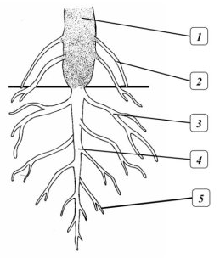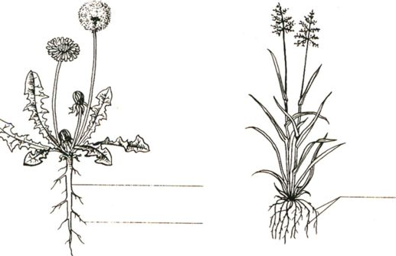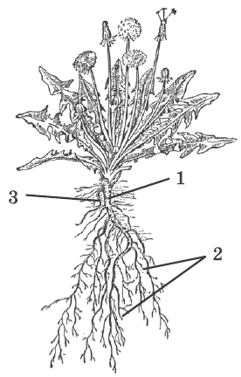
1
2
1

ОТВЕТЫ Проверочная работа по теме «Корень»
№1. ( 23 балла)
1 | 2 | 3 | 4 | 5 | 6 | 7 | 8 | 9 | 10 | 11 | 12 | 13 | 14 | 15 | 16 | 17 | 18 | 19 | 20 | 21 | 22 | 23
А | Г | Б | Г | В | В | Б | Б | Б | В | В | Б | А(Г) | А | В | А | А | Г | Б | Г | Б | А | В

№2. ( 8 баллов)
1, 2, 5, 6, 8, 9, 10, 12.

№3. ( 9 баллов)
- Воду и минер. Соли
- Мочковатая
- Корневая система
- Боковые
- Верхушкой
- Выросты клеток зоны всасывания
- Развившийся зародышевый корешок
- Корни формируются на стебле или листьях
- Корневых волосков

№4. (11 баллов)
А) 1 – СТЕБЕЛЬ
2 – ПРИДАТОЧНЫЕ КОРНИ
3 – БОКОВЫЕ КОРНИ
4 – ГЛАВНЫЙ КОРЕНЬ
5 – БОКОВОЙ КОРЕНЬ

Б) СТЕРЖНЕВАЯ : 1 – ГЛАВНЫЙ КОРЕНЬ
2 – БОКОВЫЕ КОРНИ

В) МОЧКОВАТАЯ: 1 – БОКОВЫЕ КОРНИ

Г) СТЕРЖНЕВАЯ: 1 –ГЛАНЫЙ КОРЕНЬ
2 – БОКОВЫЕ КОРНИ
3 – ПРИДАТОЧНЫЕ КОРНИ

Критерии оценок:
51 – 50 – «5»
49 – 41 – «4»
40 – 25 – «3»

